Szczęść Boże
Witam Was bardzo serdecznie drogie dzieci! Mam nadzieję, że wszyscy radośnie przeżyliście Święta Wielkanocne. Są one pamiątką zmartwychwstania Jezusa i jeszcze sobie dziś o tym powiemy
Dzisiejszy temat: Świętujemy zmartwychwstanie Jezusa.

Posłuchajcie:
Po śmierci Pana Jezusa na krzyżu Jego ciało złożono do grobu. Grób wykuto w skale i zamknięto ogromnym, ciężkim kamieniem. Postawiono straże broniące dostępu do Pana Jezusa. Smutny był to widok.
W niedzielę rano przyszły do grobu kobiety, które bardzo kochały Pana Jezusa. W dłoniach trzymały słoiczki z pachnącymi olejkami i ziołami. Chciały skropić ciało Pana Jezusa, bo tak nakazywał zwyczaj. Myślały: „Poprosimy straże, odsuną nam głaz”. Przyszły i... zobaczyły, że kamień jest odsunięty. Grób pusty, a silni żołnierze drżeli ze strachu. Na głazie jaśniał anioł w szatach białych jak śnieg. Kobiety przestraszyły się. „Nie bójcie się – powiedział Anioł – szukacie Jezusa ukrzyżowanego, tu Go nie ma, powstał z martwych”. Jakże się ucieszyły kobiety. Jezus żyje! Zwyciężył! Pokonał śmierć i zło. Pobiegły powiedzieć
o tym uczniom.
Możecie pokolorować obrazek z tym wydarzeniem:
http://www.supercoloring.com/pl/kolorowanki/aniol-mowi-kobietom-ze-jezus-zmartwychwstal
I zaśpiewać:
https://www.youtube.com/watch?v=3-Qfh3wB674

Na pamiątkę zmartwychwstania Pana Jezusa obchodzimy święto zwane Wielkanocą. W tym dniu wszyscy wierzący spotykają się z Jezusem na Mszy Świętej.
Każda niedziela w roku przypomina nam o tym wydarzeniu i dlatego niedziela jest dniem świętym. W czasie wielkanocnym pojawiają się w kościele znaki Chrystusa zmartwychwstałego.

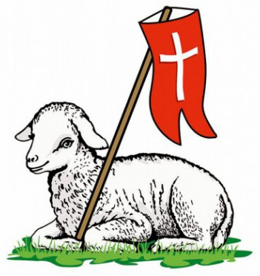
Jezus jest dobry i łagodny jak baranek,
który zgodził się przejść przez śmierć,
aby dać nam życie w niebie.
Czerwona chorągiewka z krzyżem
jest znakiem zwycięstwa Pana Jezusa
nad śmiercią i złem.

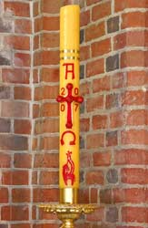
Ta świeca nazywa się paschał.
Czerwone kulki umieszczone w niej
w kształcie krzyża przypominają
rany Pana Jezusa na rękach, stopach i boku.
Na świecy jest także napisany obecny rok 2020
(na zdjęciu 2007 )
i dwie litery greckie: alfa i omega.

Baranek i paschał przypominają Chrystusa.
Pamiętajcie o tym.

Jeśli macie chwilkę, wykonajcie zadanie w książkach na stronie 82 i 83 lub narysujcie baranka i paschał.

Pozdrawiam Was serdecznie
Szczęść Boże

Obrazki: źródło Internet

